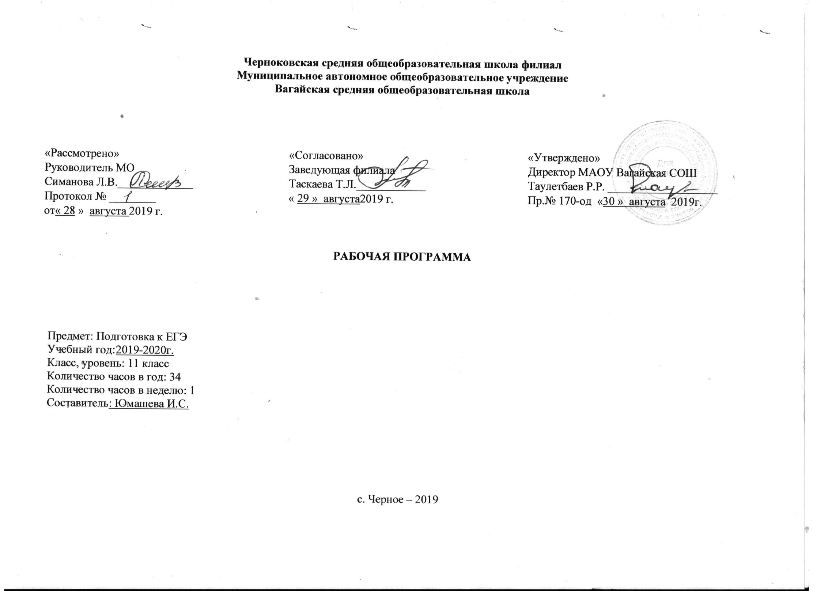Планируемые результаты изучения учебного предмета русский язык «Подготовка к ЕГЭ» за курс 11 класса.

Личностными результатами освоения выпускниками средней (полной) школы программы базового уровня по русскому (родному) языку являются:
1) осознание феномена родного языка как духовной, культурной, нравственной основы личности; осознание себя как языковой личности; понимание зависимости успешной социализации человека, способности его адаптироваться в изменяющейся социокультурной среде, го-
товности к самообразованию от уровня владения русским языком; понимание роли родного языка для самореализации, самовыражения личности в различных областях человеческой деятельности;
2) представление о речевом идеале; стремление к речевому самосовершенствованию; способность анализировать и оценивать нормативный, этический и коммуникативный аспекты речевого высказывания;
3) увеличение продуктивного, рецептивного и потенциального словаря; расширение круга используемых языковых и речевых средств.
Метапредметными результатами освоения выпускниками средней (полной) школы программы базового уровня по русскому (родному) языку являются:
1) владение всеми видами речевой деятельности в разных коммуникативных условиях:
• разными видами чтения и аудирования; способностью адекватно понять прочитанное или прослушанное высказывание и передать его содержание в соответствии с коммуникативной задачей; умениями и навыками работы с научным текстом, с различными источниками
научно-технической информации;
• умениями выступать перед аудиторией старшеклассников с докладом; защищать реферат, проектную работу;
участвовать в спорах, диспутах, свободно и правильно излагая свои мысли в устной и письменной форме;
• умениями строить продуктивное речевое взаимодействие в сотрудничестве со сверстниками и взрослыми, учитывать разные мнения и интересы, обосновывать собственную позицию, договариваться и приходить к общему решению; осуществлять коммуникативную рефлексию;
• разными способами организации интеллектуальной деятельности и представления ее результатов в различных формах: приемами отбора и систематизации материала на определенную тему; умениями определять цели предстоящей работы (в том числе в совместной деятельности), проводить самостоятельный поиск информации, анализировать и отбирать ее; способностью предъявлять результаты деятельности (самостоятельной, групповой)
в виде рефератов, проектов; оценивать достигнутые результаты и адекватно формулировать их в устной и письменной форме;

2) способность пользоваться русским языком как средством получения знаний в разных областях современной науки, совершенствовать умение применять полученные знания, умения и навыки анализа языковых явлений на межпредметном уровне;
3) готовность к получению высшего образования по избранному профилю, подготовка к формам учебно-познавательной деятельности в вузе;
4) овладение социальными нормами речевого поведения в различных ситуациях неформального межличностного и межкультурного общения, а также в процессе индивидуальной, групповой, проектной деятельности.
Предметными результатами освоения выпускниками средней (полной) школы программы базового уровня по русскому (родному) языку являются:
1) представление о единстве и многообразии языкового и культурного пространства России и мира, об основных функциях языка, о взаимосвязи языка и культуры, истории народа;
2) осознание русского языка как духовной, нравственной и культурной ценности народа, как одного из способов приобщения к ценностям национальной и мировой культуры;
3) владение всеми видами речевой деятельности: аудирование и чтение:
• адекватное понимание содержания устного и письменного высказывания, основной и дополнительной, явной и скрытой (подтекстовой) информации;
• осознанное использование разных видов чтения (поисковое, просмотровое, ознакомительное, изучающее, реферативное) и аудирования (с полным пониманием аудиотекста, с пониманием основного содержания, с выборочным извлечением информации) в зависимости от комму-
никативной задачи;
• способность извлекать необходимую информацию из различных источников: учебно-научных текстов, средств массовой информации, в том числе представленных в электронном виде на различных информационных носителях,официально-деловых текстов, справочной литературы;
• владение умениями информационной переработки прочитанных и прослушанных текстов и представление их в виде тезисов, конспектов, аннотаций, рефератов;

говорение и письмо:
• создание устных и письменных монологических идиалогических высказываний различных типов и жанров в учебно-научной (на материале изучаемых учебных дисциплин), социально-культурной и деловой сферах общения;
• подготовленное выступление перед аудиторией с докладом; защита реферата, проекта;
• применение в практике речевого общения орфоэпических, лексических, грамматических, стилистических норм современного русского литературного языка; использование в собственной речевой практике синонимических ресурсов русского языка; соблюдение на письме
орфографических и пунктуационных норм;
• соблюдение норм речевого поведения в социально-культурной, официально-деловой и учебно-научной сферах общения, в том числе в совместной учебной деятельности, при обсуждении дискуссионных проблем, на защите реферата, проектной работы;
• осуществление речевого самоконтроля; анализ речи с точки зрения ее эффективности в достижении поставленных коммуникативных задач; владение разными способами редактирования текстов;
4) освоение базовых понятий функциональной стилистики и культуры речи: функциональные разновидности языка, речевая деятельность и ее основные виды, речевая ситуация и ее компоненты, основные условия эффективности речевого общения; литературный язык и его при-
знаки, языковая норма, виды норм; нормативный, коммуникативный и этический аспекты культуры речи;
5) проведение разных видов языкового анализа слов, предложений и текстов различных функциональных стилей и разновидностей языка; анализ языковых единиц с точки зрения правильности, точности и уместности их употребления; проведение лингвистического анализа текстов разной функционально-стилевой и жанровой принадлежности; оценка коммуникативной и эстетической
стороны речевого высказывания.

СОДЕРЖАНИЕ ПРОГРАММЫ
Введение. Нормативные и методические документы по подготовке и проведению государственной (итоговой) аттестации в форме ЕГЭ по русскому языку. Особенности ЕГЭ по русскому языку. Спецификация экзаменационной работы. Кодификатор. Демонстрационная версия. Критерии и нормы оценки тестовых заданий и сочинения.
Языковые нормы. Литературный язык. Нормированность речи. Типы норм . Словари русского языка. Словарь трудностей русского языка.
Орфоэпическая норма, основные правила орфоэпии. Акцентологическая норма (нормы ударения). Причины нарушения орфоэпических и акцентологических норм. Предупреждение ошибок на орфоэпическом уровне.
Лексическая норма. Лексическое и грамматическое значения слова. Лексическое многообразие лексики русского языка: омонимы, синонимы, антонимы, паронимы; общеупотребительная лексика и лексика ограниченного употребления; заимствованная лексика, устаревшие и новые слова. Фразеологизмы. Речевые ошибки на лексическом уровне, их предупреждение.
Грамматические нормы (словообразовательная, морфологическая, синтаксическая нормы).
Словообразовательная норма. Способы словообразования. Ошибочное словообразование. Предупреждение ошибок при словообразовании и словообразовательном анализе.
Морфологические нормы. Правила и нормы образования форм слов разных частей речи. Морфологический анализ слова. Грамматические и речевые ошибки на морфологическом уровне, их предупреждение.
Синтаксические нормы. Словосочетание. Виды словосочетаний. Построение словосочетаний. Лексическая сочетаемость слов в словосочетаниях.
Предложение. Порядок слов в предложении. Виды предложений. Грамматическая (предикативная) основа предложения. Подлежащее и сказуемое как главные члены предложения, способы их выражения. Простое и сложное предложения.
Интонационная норма. Нормы согласования (правила согласования слов, согласование сказуемого с подлежащим, согласование определений с определяемым словом). Нормы управления. Построение предложений с однородными членами. Построение сложноподчиненных предложений. Нормы примыкания. Правильное использование деепричастного оборота. Синтаксическая синонимия. Правила преобразования прямой речи в косвенную. Типичные ошибки при нарушении синтаксических норм, их предупреждение.
Нормы письменной речи: орфографические и пунктуационные нормы.
Орфографическая грамотность. Использование алгоритмов при освоении орфографических правил. Трудные случаи русской орфографии: правописание –Н- и –НН- в суффиксах различных частей речи; правописание корней. Правописание приставок; правописание личных окончаний глаголов и суффиксов причастий настоящего времени; правописание суффиксов различных частей речи (кроме –Н-/-НН-); правописание НЕ и НИ; слитное, дефисное и раздельное написание омонимичных слов и сочетаний слов).
Пунктуационная грамотность. Использование алгоритмов при освоении пунктуационных норм. Трудные случаи пунктуации. Пунктуация в простом предложении: знаки препинания в предложениях с однородными членами, при обособленных членах (определениях, обстоятельствах); знаки препинания в предложениях со словами и конструкциями, грамматически не связанными с членами предложения. Пунктуация в сложных предложениях: в бессоюзном сложном предложении, в сложноподчинённом предложении; знаки препинания в сложном предложении с союзной и бессоюзной связью. Сложное предложение с разными видами связи.
Текст: структура, языковое оформление. Смысловая и композиционная целостность текста. Последовательность предложений в тексте. Разноаспектный анализ текста. Логико-смысловые отношения между частями микротекста. Средства связи предложений в тексте. Основная и дополнительная информация микротекста. Информационная обработка письменных текстов различных стилей и жанров.
Функционально-смысловые типы речи, их отличительные признаки. Предупреждение ошибок при определении типов речи.
Функциональные стили, их характеристика. Специфика отдельных стилей речи (произношение, словообразование, лексика и фразеология, морфология, синтаксис). Предупреждение ошибок при определении стиля текста, его фрагмента.
Изобразительно-выразительные средства языка. Выразительные средства лексики и фразеологии. Тропы, их характеристика. Стилистические фигуры.
Коммуникативная компетенция выпускника (сочинение). Умения, проверяемые на коммуникативном уровне выполнения экзаменационной работы. Исходные тексты, их характеристика. Информационная насыщенность текстов предыдущих лет. Жанровое многообразие сочинений. Требования к письменной работе выпускника. Композиция письменной экзаменационной работы.
Формулировка проблем исходного текста. Виды проблем. Способы формулировки проблемы. Анализ текстов и проблем экзаменационных работ предыдущих лет.
Комментарий к сформулированной проблеме исходного текста. Способы комментария проблемы. Письменное оформление комментария.
Авторская позиция. Отражение авторской позиции в тексте. Требования к формулировке позиции автора в письменной работе. Анализ оформления авторской позиции в письменных работах выпускников.
Аргументация собственного мнения по проблеме. Формы аргументации. Правила использования аргументов. Источники аргументации. Анализ письменных работ выпускников с точки зрения правильности и убедительности приводимых аргументов.
Смысловая цельность, речевая связность и последовательность изложения. Логические ошибки, их характеристика и предупреждение. Абзацное членение, типичные ошибки в абзацном членении письменной работы, их предупреждение.
Точность и выразительность речи. Речевая культура. Требования к точности и выразительности речи. Грамматический строй речи. Речевые недочеты.
Фоновое оформление работы. Фактические ошибки, их предупреждение.
Этическая норма.
Анализ и редактирование образцов ученических сочинений. Редактирование собственных текстов.Обобщающее повторение.

Тематический план
№ п.п | Тема занятия. | Кол.часов | Подготовка к ЕГЭ
1 | Введение. Цели и задачи курса. Знакомство демоверсией. | 1
2 | Орфоэпия. Орфоэпические нормы. | 1 | ЕГЭ 4
3 | Лексика. Лексические нормы. Слова – паронимы. | 1 | ЕГЭ 5
4 | Лексические выразительные средства. Тропы. | 1 | ЕГЭ 24
5 | Синтаксические средства выразительности. | 1 | ЕГЭ 24
6 | Изобразительно-выразительные средства языка. | 1 | ЕГЭ 24
7 | Морфология. Самостоятельные и служебные части речи. | 1 | ЕГЭ 13, 23
8 | Морфологические нормы. Грамматические ошибки, связанные с их нарушением. | 1 | ЕГЭ 6
9 | Синтаксические нормы. Грамматические ошибки, связанные с их нарушением. | 1 | ЕГЭ 7
10 | Синтаксис. Предложение. Простое, осложненное, сложное предложение. Синонимия синтаксических конструкций. | 1 | ЕГЭ 15
11 | Синтаксические выразительные средства. Стилистические фигуры | 1 | . ЕГЭ 24
12 | Пунктуация. Знаки препинания в простом предложении, осложненном однородными членами, обособленными определениями, обстоятельствами, вводными словами. | 1 | ЕГЭ 15, 16
13 | Пунктуация. Знаки препинания в сложносочиненном предложении. | 1 | ЕГЭ 19
14 | Пунктуация. Знаки препинания в бессоюзном сложном предложении. | 1
15 | Пунктуация. Знаки препинания в сложноподчиненном предложении. | 1 | ЕГЭ 18,19
16 | Пунктуация. Знаки препинания в предложениях с разными видами связи. | 1 | ЕГЭ 19
17 | Тестирование. | 1
18 | Текст. Выделение основной и дополнительной информации в тексте. Способы и средства связи предложений в тексте. | 1 | ЕГЭ 1, 20-23
19 | Текст. Стили и типы речи. Задания | 1 | ЕГЭ 21
20 | Задание 25. Композиция сочинения. Критерии оценивания задания | 1 | 25
21 | Виды вступлений к сочинению | 1
22 | Формулировка проблемы текста. Способы формулировки проблемы. | 1
23 | Комментарий к сформулированной проблеме | 1
24 | Позиция автора | 1
25 | Аргументация собственного мнения по проблеме | 1
26 | Способы аргументации собственного мнения. | 1
27 | Типы аргументов | 1
28 | Создание банка данных аргументов | 1
29 | Виды заключений к сочинению | 1
30 | Написание сочинения-рассуждения | 1
31 | Анализ (самоанализ) сочинения-рассуждения | 1
32 | Речевое оформление сочинения. | 1
33 | Выполнение контрольного тестирования. | 1
34 | Выполнение задания 25 | 1
Распределение учебного времени в течение учебного года

Четверть | Количество недель в полугодие | Количество часов в неделю | Количество часов в полугодие | Количество контрольных работ | Контрольные мероприятия
 |  |  |  |  | Уроки развития речи | тесты
I Полугодие | 16 | 1 | 16 | - | 0 | 2
II Полугодие | 18 | 1 | 18 | - | 13 | 2
Итого в год | 34 | 1 | 34 |  | 13 | 4

